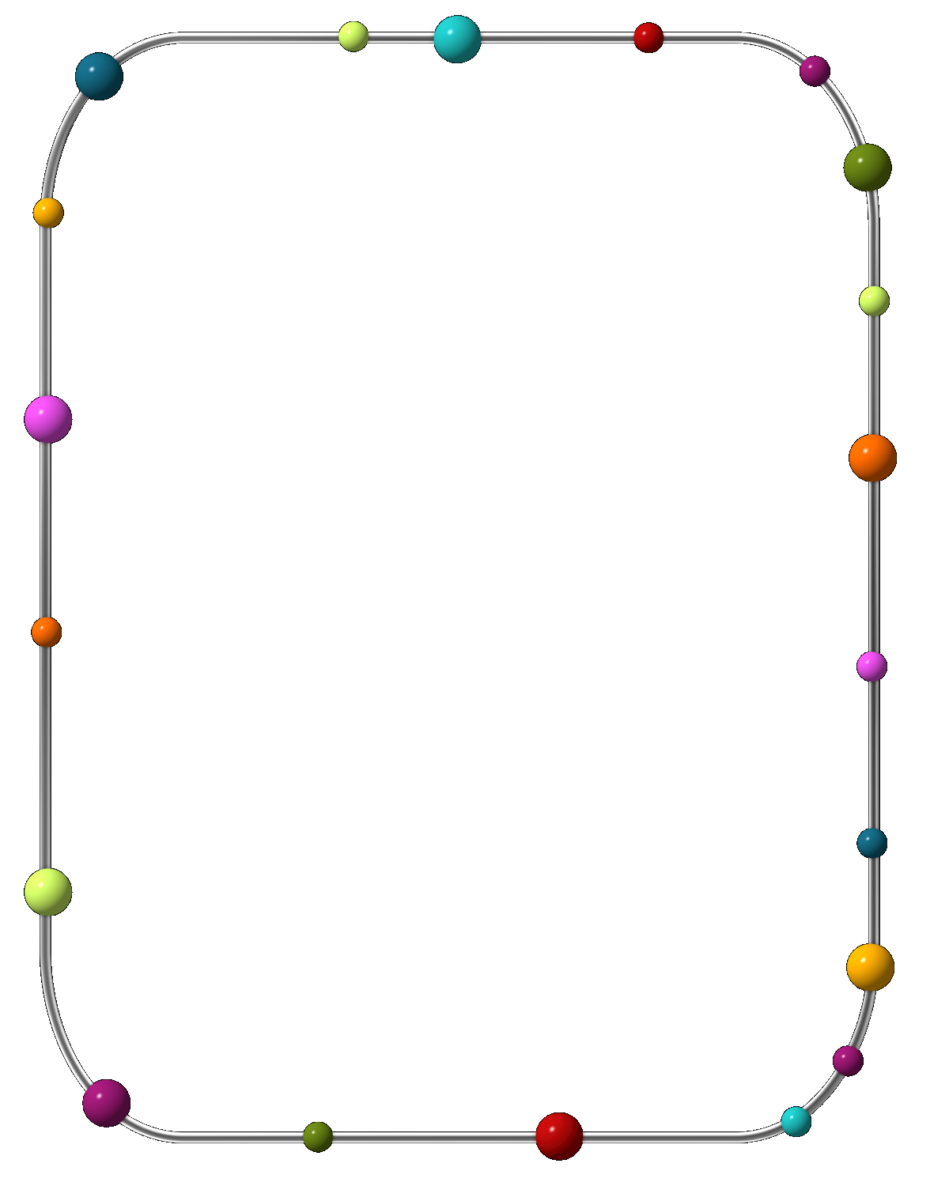

Портфолио
учителя- логопеда

Портфолио (от франц. porter — излагать, формулировать, нести и folio -лист, страница) — досье, собрание достижений (словарь иностранных слов).
Основной целью составления портфолио является освещение всех сторон профессиональной деятельности учителя-логопеда

Объем материалов портфолио – папка – 30 файлов.
Текст размещается на одной стороне листа белой бумаги формата А4 с соблюдением следующих размеров полей:
- левое – не менее 30 мм,
- правое – не менее 10 мм,
- верхнее – не менее 20 мм,
- нижнее – не менее 15 мм.
При компьютерном наборе печать производится шрифтом 13 пунктов. Междустрочный интервал – полуторный.

Требования к оформлению портфолио учителя-логопеда

(в печатном виде)
- титульный лист;
- оглавление (с наименованием материалов и указанием номеров страниц);
- эссе (форма написания свободная, объем – до 2-3 страниц);
- введение, в котором учитель-логопед поясняет, какие материалы включены в портфолио (программа, технология, методика или др.), и обосновывает включение именно этих материалов как свидетельств своего профессионализма в соответствии с требованиями к заявленной квалификационной категории (объем введения — 3-5 страниц);
- наименования разделов, подразделов, в которых описывается представленная в портфолио программа, технология, методика или др., этапы ее внедрения, приводятся материалы, иллюстрирующие описанную работу (каждый отдельный материал, включенный в портфолио, должен датироваться) (объем – 10-15 страниц);
- резюме (объем – до 3 стр.);
- пути распространения опыта работы;
- документы, отражающие официальную оценку работы учителя-логопеда;
- документы, отражающие уровень образования, квалификации или специализации учителя-логопеда.

